9. FOTOELEKTRON-SPEKTROSZKÓPIA

9.1. A Koopmans-tétel. A fotoelektronspektroszkópiai módszerek alapelve

A fotoelektron-spektroszkópiában (Photo Electron Spectroscopy, PES) a mintát olyan (ismert) energiájú fénnyel sugározzuk be, amely elegendő a molekulák ionizálásához. Mérjük a távozó elektronok kinetikus energiáját, és ebből számítjuk ki az ionizálás során bekövetkező energia-változást.
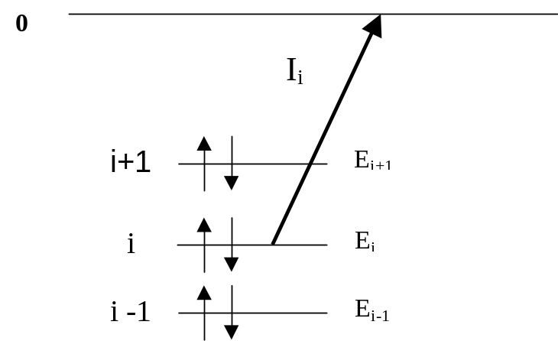
Az MO elmélet szerint a molekulákban az elektronok elektronpályákat foglalnak el, amelyeket a pályaenergia jellemez E_{i}^{MO} < 0.

Az ionizációs energia (I_{i}) az az energia, amely ahhoz szükséges, hogy egy elektront a molekulából eltávolítsunk. Egy molekulának többféle ionizációs energiája van, attól függően, hogy melyik elektront távolítjuk el.
Az ionizációs energiák kísérletileg meghatározhatók, a molekulapálya-energiák viszont elméletileg, kvantumkémiai módszerekkel számíthatók. A kétféle mennyiséget kapcsolja össze Koopmans tétele, amely zárt héjú molekulákra alkalmazható közelítés:
I_{i} = -E_{i}^{MO}
Koopmans tételét azért tekintjük csak közelítésnek, mert az elektron eltávolítása után a molekulában maradt elektronok újrarendeződnek. Szerencsére az ebből eredő hiba és a kvantumkémiai számítás hibája jórészt kompenzálja egymást, így zárt héjú molekulákra jól használható Koopmans tétele.

A fotoelektron-spektroszkópia alapelve
A vizsgálandó mintát fotonokkal sugározzuk be, a kölcsönhatás során a foton megsemmisül, a molekula pedig ionizált állapotba kerül, vagyis egy elektron eltávozik:
M + foton → M⁺ + e⁻
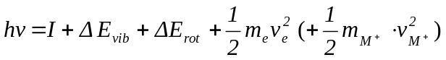 A kölcsönhatás energiamérlegének felírásakor figyelembe kell vennünk, hogy az ionizálás során a molekula rezgési és forgási állapota is megváltozhat. Ha a fotont kisnyomású gázfázisban lévő molekulával ütköztetjük, a következő összefüggés érvényes:

A jobboldali utolsó tag gyakorlatilag elhanyagolható, mert az impulzus-megmaradás törvénye értelmében az ion ütközés utáni sebessége sokkal kisebb, mint az elektroné.
Ha kellően nagy energiájú fotonokat alkalmazunk, akkor többféle, különböző energiájú elektron lép ki a molekulából. A gyengén kötött elektronok nagyobb, az erősen kötött elektronok kisebb kinetikus energiára tesznek szert. Így a fotoelektron-spektrum, amely az elektronok kinetikusenergia-eloszlásának sűrűségfüggvénye, megadja a vizsgált rendszer energianívóit.
Ahhoz, hogy a vegyértékhéjakról szakítsunk le elektronokat, a távoli UV-tartományba eső fotonokra van szükség. Ekkor beszélünk ultraibolya fotoelektron-spektroszkópiáról (UPS). A belső héjak elektronjai erősebben kötődnek, ezek leszakításához Röntgen-fotonokra van szükség. A módszert Röntgen fotoelektron-spektroszkópiának (XPS) hívjuk.
A 9.1. ábrán a fotoelektron-spektroszkópiai és rokon módszerek sémája látható. Az UPS (a) és az XPS (b) közös vonása, hogy mindkét esetben a távozó elektron kinetikus energiáját mérjük.
A 9.1. c ábra azt illusztrálja, hogy az ion a törzselektron elvesztése után.úgy stabilizálódik, hogy a belső héjra távolabbi (törzs- vagy vegyérték-) héjról ugrik be egy elektron. Ez a folyamat energia-felszabadulással jár, amely kétféleképpen mehet végbe:

1. Foton kibocsátásával
M^{+*} → M⁺ + foton
A távozó foton energia-eloszlásának mérésén alapuló módszert Röntgen-fluoreszcenciának hívjuk.
2. A gerjesztett állapotú ion újabb elektront veszít. Ezt hívják Auger-effektusnak, a mérési módszert pedig Auger-spektroszkópiának. (kiejtve: Ozsé)
M^{+*} → M²⁺ + e⁻

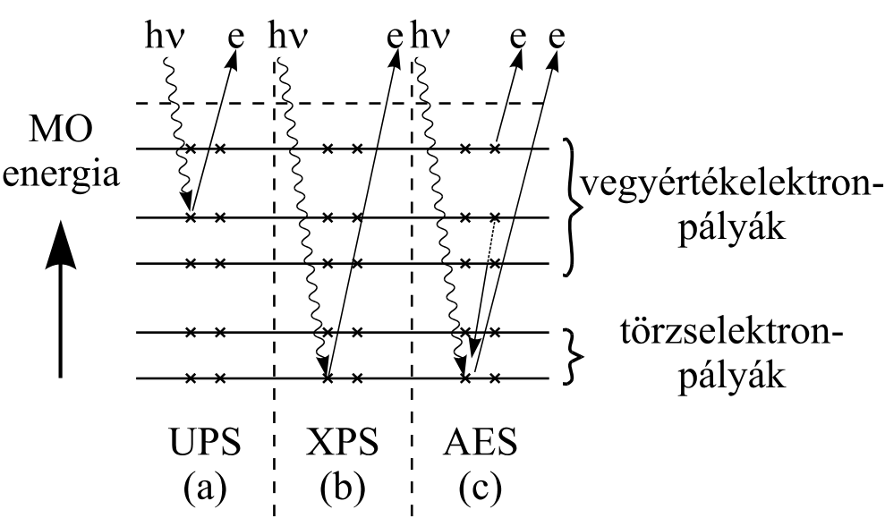

9.1. ábra
Fotoelektron-spektroszkópiai módszerek

9.2. Ultraibolya fotoelektron-spektroszkópia (UPS)

Távoli UV sugárzást használva a molekulák vegyérték-elektronjait lehet kibombázni, mert a törzselektronok eltávolításához nem elegendő a foton energiája. A sugárforrás He-ot tartalmazó kisülési cső. A He atom alábbi két vonala közül az egyiket alkalmazzák:
He(I) vonal : a He atom 2¹P₁ → 1¹S₀ átmenete. Energiája 21,22 eV (λ = 58,4 nm)
He(II) vonal : a He⁺ ion n=2 → n=1 átmenete (a He⁺ ion termrendszere a H-atoméhoz hasonló, az energia csak a főkvantumszámtól függ). Energiája 40,81 eV (λ = 30,4 nm)

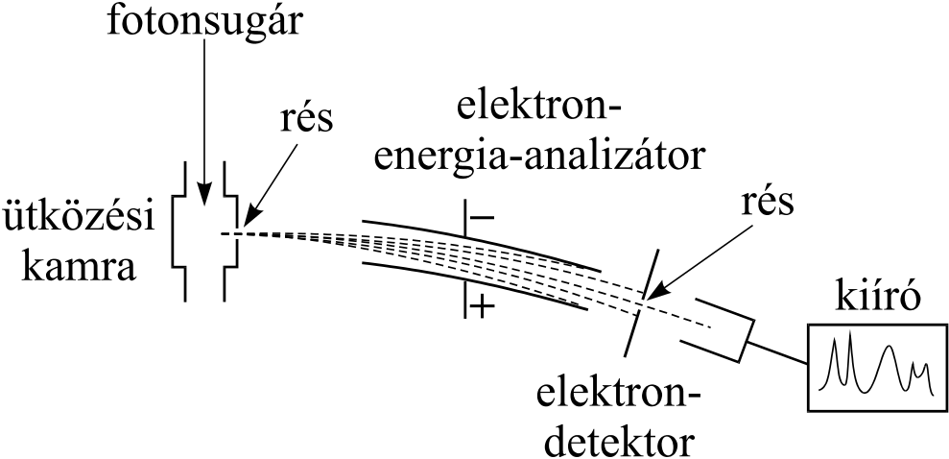

9.2. ábra
UP-spektrométer vázlata

Az ultraibolya fotoelektron-spektrométer vázlata látható a 9.2. ábrán. Amikor a mintát az ütközési kamrában fotonokkal bombázzuk, minden irányba fotoelektronok lépnek ki. Ezek egy része a résen át bejut az elektronenergia-analizátorba, amely elválasztja az elektronokat a kinetikus energiájuk szerint (hasonlóan ahhoz, ahogyan a tömegspektrométerben elválasztják az ionokat). A kilépő résen áthaladó elektronokat az elektron-detektor érzékeli. A spektrum függőleges tengelyén az időegység alatt a detektorra jutó elektronok számát tüntetjük fel. A vízszintes tengelyen vagy az ionizációs energia, vagy az elektronok kinetikus energiája szerepel. (Vigyázat, adott spektrum esetén ezek ellentétes irányban nőnek, mivel nagyobb ionizációs energiához kisebb fotoelektron-energia tartozik, és fordítva.)
Az UPS-t elsősorban gázállapotú minták elektronszerkezetének vizsgálatára használják. A jelenlegi technikákkal mintegy 5 meV felbontás érhető el, ami kb. 40 cm⁻¹-nek felel meg (1 eV = 8065,5 cm⁻¹).
Mielőtt értelmeznénk egy egyszerű fotoelektron-spektrumot, ismerkedjünk meg két fogalommal. Az adiabatikus ionizációs energia az ion rezgési alapállapota (v=0) és az ionizálatlan molekula rezgési alapállapota (v=0) közötti energia-különbség. Az esetek jelentős részében nem ennek az átmenetnek van a legnagyobb valószínűsége, hanem annak, amelyik a semleges molekula rezgési alapállapotáról az ion valamely gerjesztett rezgési állapotára történik. Vertikális ionizációs energiának nevezzük a legvalószínűbb átmenethez, vagyis a PES sávmaximumhoz tartozó energia-különbséget. Ha az ion egyensúlyi geometriája jelentősen különbözik a molekuláétól (pl. azért, mert kötőelektront távolítottunk el), akkor nagy valószínűséggel változhat a rezgési kvantumszám az ionizálás során. A magok mozgása ugyanis sokkal lassúbb, mint az elektronoké, így érvényesül a Franck-Condon elv: Az elektronátmenet (beleértve az ionizációt is) olyan gyorsan megy végbe, hogy ezalatt a rezgő molekulában nem változnak észrevehető mértékben az atomtávolságok.. Az alábbi ábra azt az esetet illusztrálja, amikor az ionizált molekulában nagyobb az egyensúlyi magtávolság (lazul a kötés), így ionizációkor nagyobb a valószínűsége annak, hogy magasabb rezgési nívóra kerül a molekula.
A Franck-Condon elv illusztrálása

A 9.3. ábrán egy kétatomos molekula, a nitrogén fotoelektron-spektrumát láthatjuk. (A nitrogénmolekula molekulapályaenergia-diagramját az ábrajegyzék 7.2. ábráján mutattuk be.)

9.3. ábra
Az N₂ fotoelektron-spektruma

A legkisebb ionizációs energia (15,58 eV) megfelel egy elektron eltávolításának a legfelső betöltött σ_{g}2p molekulapályáról. Ez nem jár az egyensúlyi magtávolság jelentős megváltozásával (mivel nemkötő elektront távolítottunk el), így (v’’ = 0) → (v’ = 0) átmenetnek megfelelő csúcs a lenintenzívebb. Ugyanez érvényes a harmadik legkisebb energiájú (18,76 eV) átmenetre is, amely egy σ_{u}*2s elektron eltávolításával jár.
Más a helyzet a második legkisebb energiájú (16.69 eV) ionizációval. Ez egy kötőelektron eltávolítását jelenti a π_{u}2p pályáról, ami együtt jár az egyensúlyi magtávolság megnövekedésével. Így a v’ = 1 rezgési állapotba való átmenetnek van a legnagyobb valószínűsége, amit a csúcsok intenzitásából láthatunk.

9.3. Röntgenfotoelektron-spektroszkópia (XPS)

A Röntgensugárzás energiája alkalmas arra, hogy az atomokhoz erősebben kötött, belső héjakon lévő elektronokat is eltávolítsa. Ezen alapul a Röntgenfotoelektron-spektroszkópia.
Sugárforrásként leggyakrabban a magnézium vagy az aluminium ún. K_{α} sugárzását használjuk. Ezt úgy hozzuk létre, hogy gyorsított elektronokkal kibombázzuk a fématom legbelső (n=1, K) héjáról egy elektront. Ezt követően a hiányzó elektron helyére beugrik egy elektron az L-héjról (n=2). Az energiakülönbség elektromágneses sugárzás, ún. karakterisztikus röntgensugárzás formájában szabadul fel. Az MgK_{α} sugárzás 1253,7 eV és 1253,4 eV energiájú összetevőkből álló dublett, Az AlK_{α} sugárzása szintén dublett (1486,3 és 1486,7 eV). Az egymáshoz közeli vonalak gyakorlatilag összeolvadnak. A jó felbontású spektrumok felvételéhez monokromatikus sugárzás kell, így „optikai rácsot”, alkalmaznak, amely a röntgensugárzás hullámhosszának megfelelően atomi méretű. Legtöbbször kvarckristályt használnak, amellyel a sávszélességet lecsökkentik kb. 0,2 eV-ra (ami kb. 1600 cm⁻¹-nek felel meg). Ez limitálja az XPS készülékek felbontóképességét, így rezgési szerkezetet általában nem észlelünk a spektrumban.
Az XPS gázok vizsgálatára kevésbé alkalmas, mint az UPS, mert a folyamat hatáskeresztmetszete 2-3 nagyságrenddel kisebb, mint az ultraibolya fotonok esetén. Felületek tanulmányozására viszont kiváló, mivel az atomtörzsek ionizációs energiái elsősorban az atomokra jellemzőek, így meg lehet állapítani, hogy milyen atomok vannak a felületen. Az ionizációs energia kismértékben attól is függ, hogy az atom milyen kémiai kötésben van, tehát kémiai eltolódást figyelhetünk meg.
A 9.4. ábrán 2:1 mólarányú CO – CO₂ gázelegy XP spektrumát mutatjuk be. A kémiai eltolódás miatt kismértékben eltérnek az ionizációs energiák a kétféle molekulában. Az oxigén-csúcsok intenzitása megegyezik, mert a CO₂-hoz képest kétszeres mennyiségű CO-ban pontosan ugyanannyi O-atom van. A szénatomhoz tartozó csúcsokban viszont megfigyelhetünk egy kb. kétszeres faktort, a C sztöchiometriai száma ugyanis mindkét vegyületben egy, ezért a CO-ban lévő szénatomok száma kétszer annyi, mint a CO₂-ban lévőké .
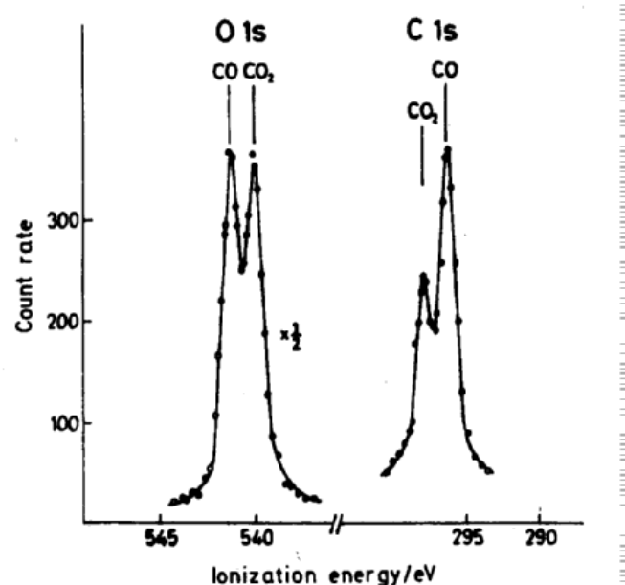
9.4. ábra
2:1 mólarányú CO – CO₂ gázelegy XP spektruma

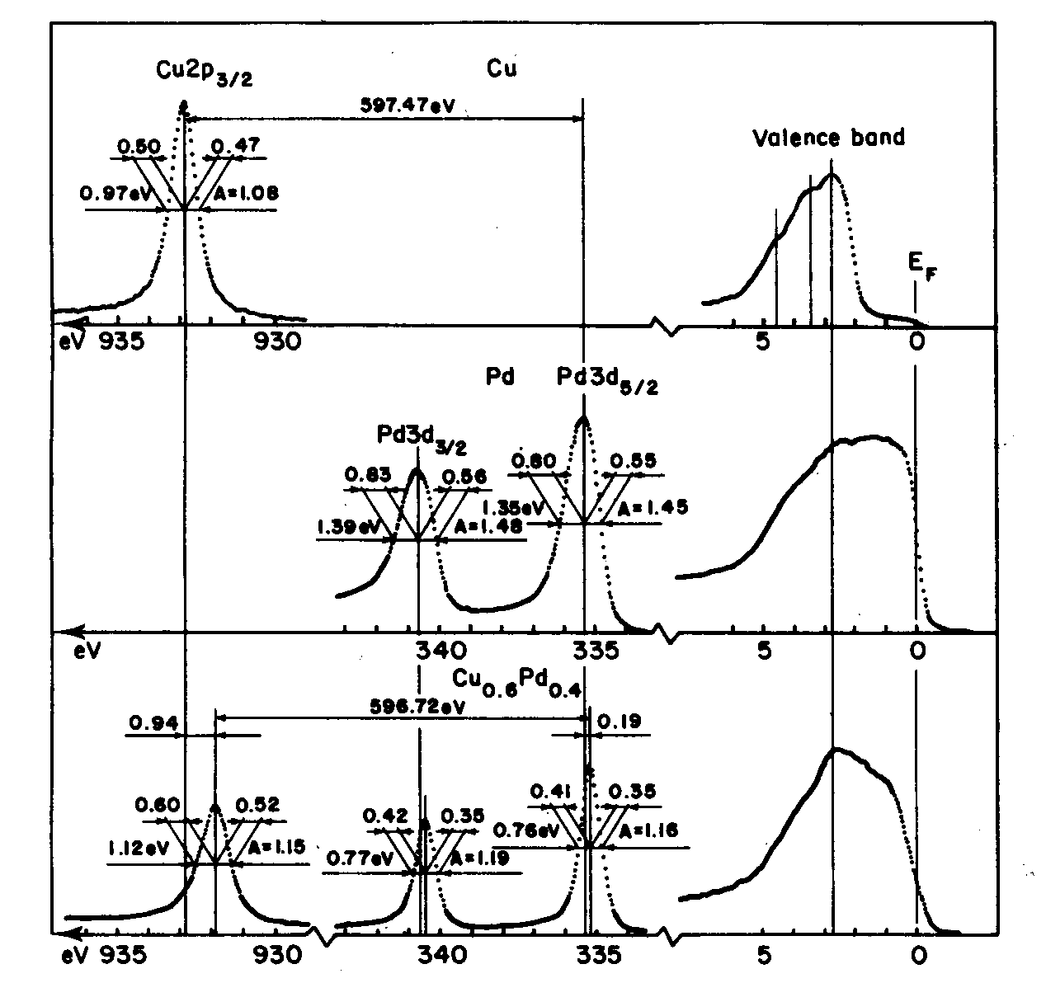
9.5. ábra
Cu, Pd, és Cu_{0,6}Pd_{0,4} ötvözet XP-színképe
A 9.5. ábra azt illusztrálja, hogy ötvözetekben is megfigyelhető kémiai eltolódás. A Cu-ra jellemző csúcs jelentősen eltolódik az ötvözetben a tiszta rézhez képest. A Pd-csúcsokba csak kismértékű eltolódás figyelhető meg, de a sávok elkeskenyednek az ötvözetben.
Végül a 9.6. ábrán azt mutatjuk be, hogyan követhető nyomon az adszorpció folyamata XPS-sel.

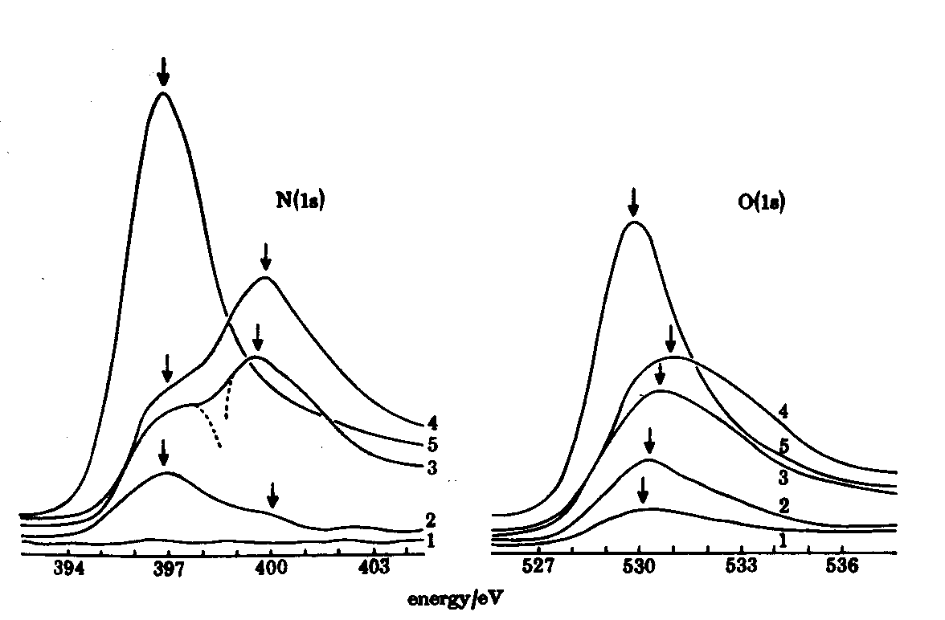
9.6. ábra
Fe-felületen adszorbeált NO XP-színképe
Az egyes spektrumok felvételi körülményei a következők voltak:
- Fe-felület NO távollétében 89 K-en
- Fe-felület 2,65∗10⁻⁵ Pa nyomású NO-ban 80 s múlva
- mint 2), de 200 s múlva
- mint 2), de 480 s múlva
- az adszorpció után 280 K-re melegítve.
A spektrum változásainak megértéséhez tudnunk kell, hogy az atomi nitrogén 1s elektronjának más az ionizációs energiája (kb. 397 eV), mint az NO-ban lévő nitrogén 1s elektronjáé (400 eV). Alacsony hőmérsékleten, kis borítottság esetén (2-es görbe) az NO legnagyobbrészt disszociált formában van jelen a felületen. Ahogy a borítottság nő (3-as, és 4-es görbe), egyre nő a disszociálatlan NO aránya. Ha felmelegítjük a rendszert 280 K-re, gyakorlatilag teljes mértékben disszociálnak az adszorbeált NO-molekulák. Az O(1s) csúcs változásain ugyanezt a folyamatot figyelhetjük meg, csak kevésbé látványosan, mert nem válik el élesen az atomi oxigénhez és az NO-ban kötött oxigénhez tartozó csúcs (kisebb a kémiai eltolódás)

Megjegyzés: a 9.1-9.6. ábrák az ábrajegyzékben is megtalálhatók

